102學年度第1學期臺南市國民教育輔導團國中小各領域工作小組

分區到校諮詢服務計畫
壹、依據：臺南市教育局國教輔導團102年度輔導工作計畫。
貳、目標：
一、為落實九年一貫課程之推動所開設，希望藉由教學現場各領域專長教師、各年級學年主任等夥伴的討論與對話集思廣益，強化實務面教學現場問題之解決。
二、精進教師課堂教學能力，提高學生學習效能。
三、協助各校收集課程教學所遭遇的問題，研擬解決的具體策略，化解執行困境。
參、主辦單位：臺南市政府。
肆、承辦單位：臺南市國民教育輔導團各領域工作小組。
伍、實施對象：請填寫到校服務學校名稱
陸、輔導團到校服務項目：
ㄧ、教學演示。
二、輔導團工作重點或研發（教材、教案、評量模式等）宣導。
三、各校教學問題互動解答及各校教學運作特色分享等。
四、協助各校校內教師教學輔導工作。
柒、進行方式：
時間 | 活動內容 | 負責單位
13:20~13:30 | 報到 | 輔導團/承辦研習學校
13:30~14:20 | 輔導團政策/計畫宣導/團員分享 | 輔導團
14:30~15:20 | 學校及領域（議題）運作特色分享 | 報告學校、輔導團
15:30~16:30 | 綜合座談/回應學校各項教學問題 | 輔導團

捌、活動成果照片
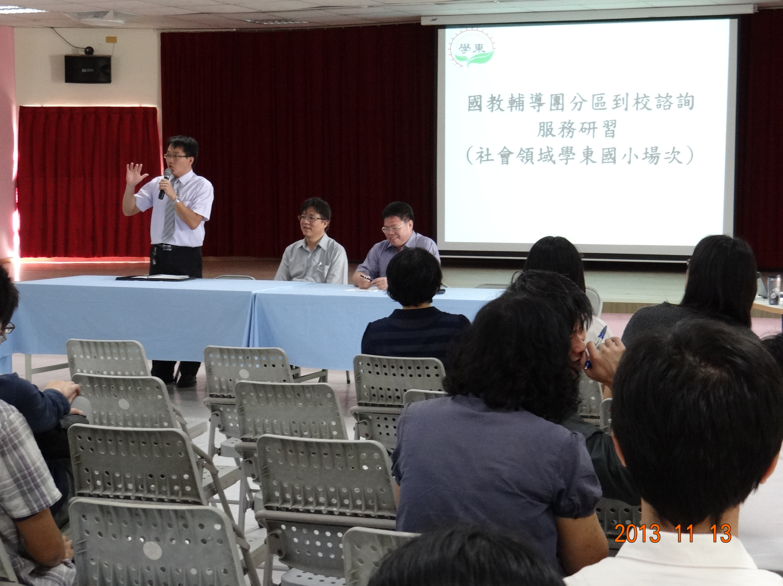 | 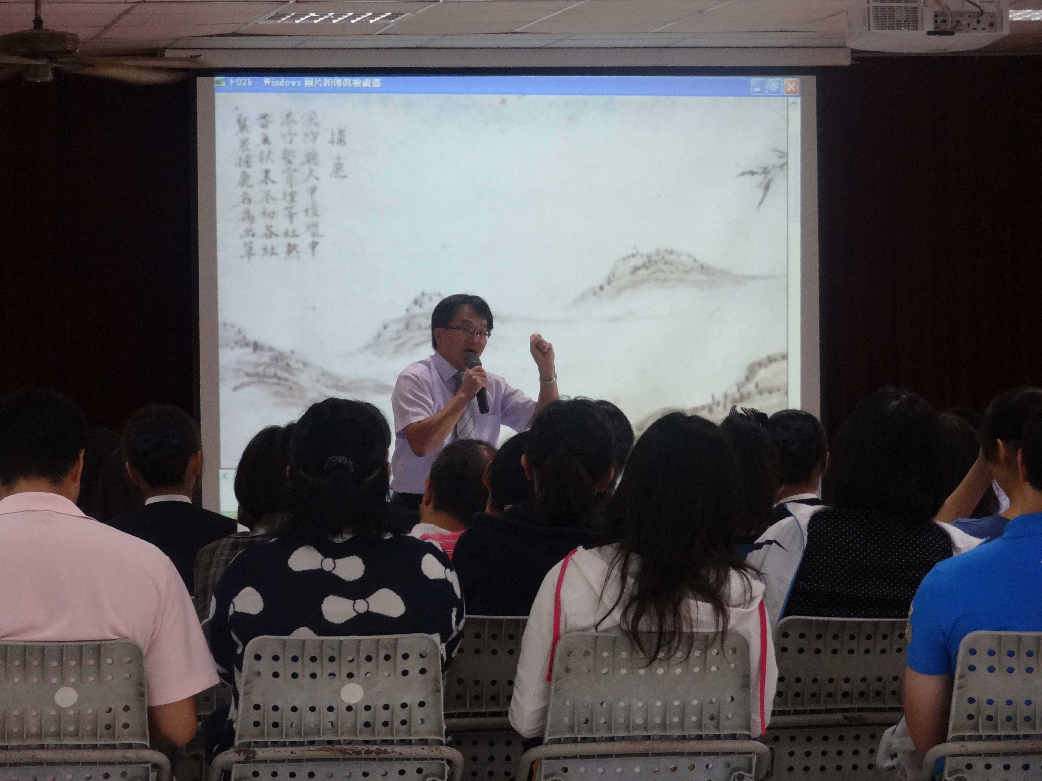
照片說明：社會輔導團總召呂志忠校長歡迎老師參與社會輔導團到校服務研習活動。 | 照片說明：呂志忠校長透過古圖解說出草真正的含意。
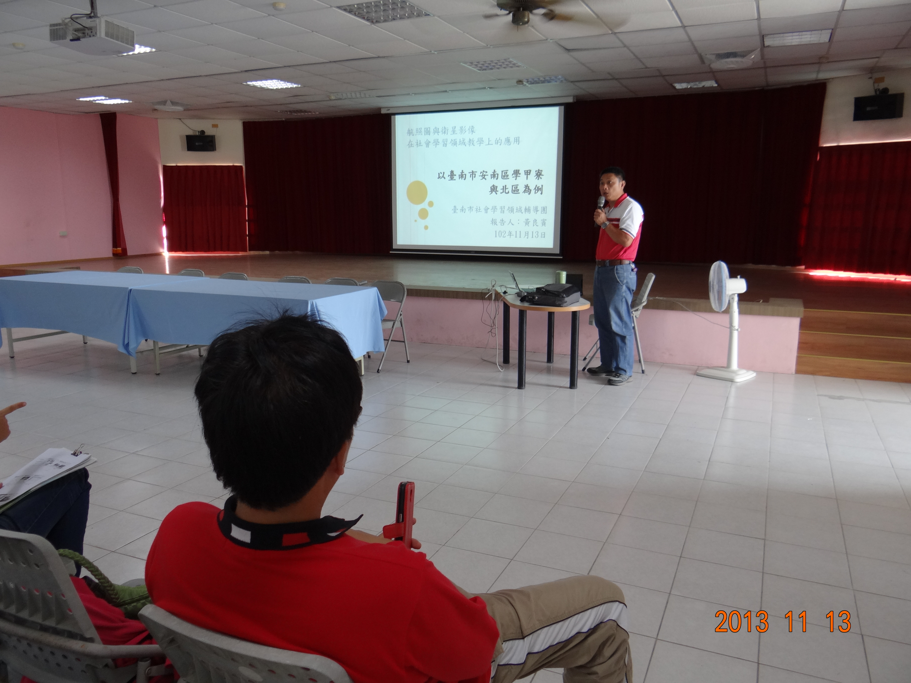 | 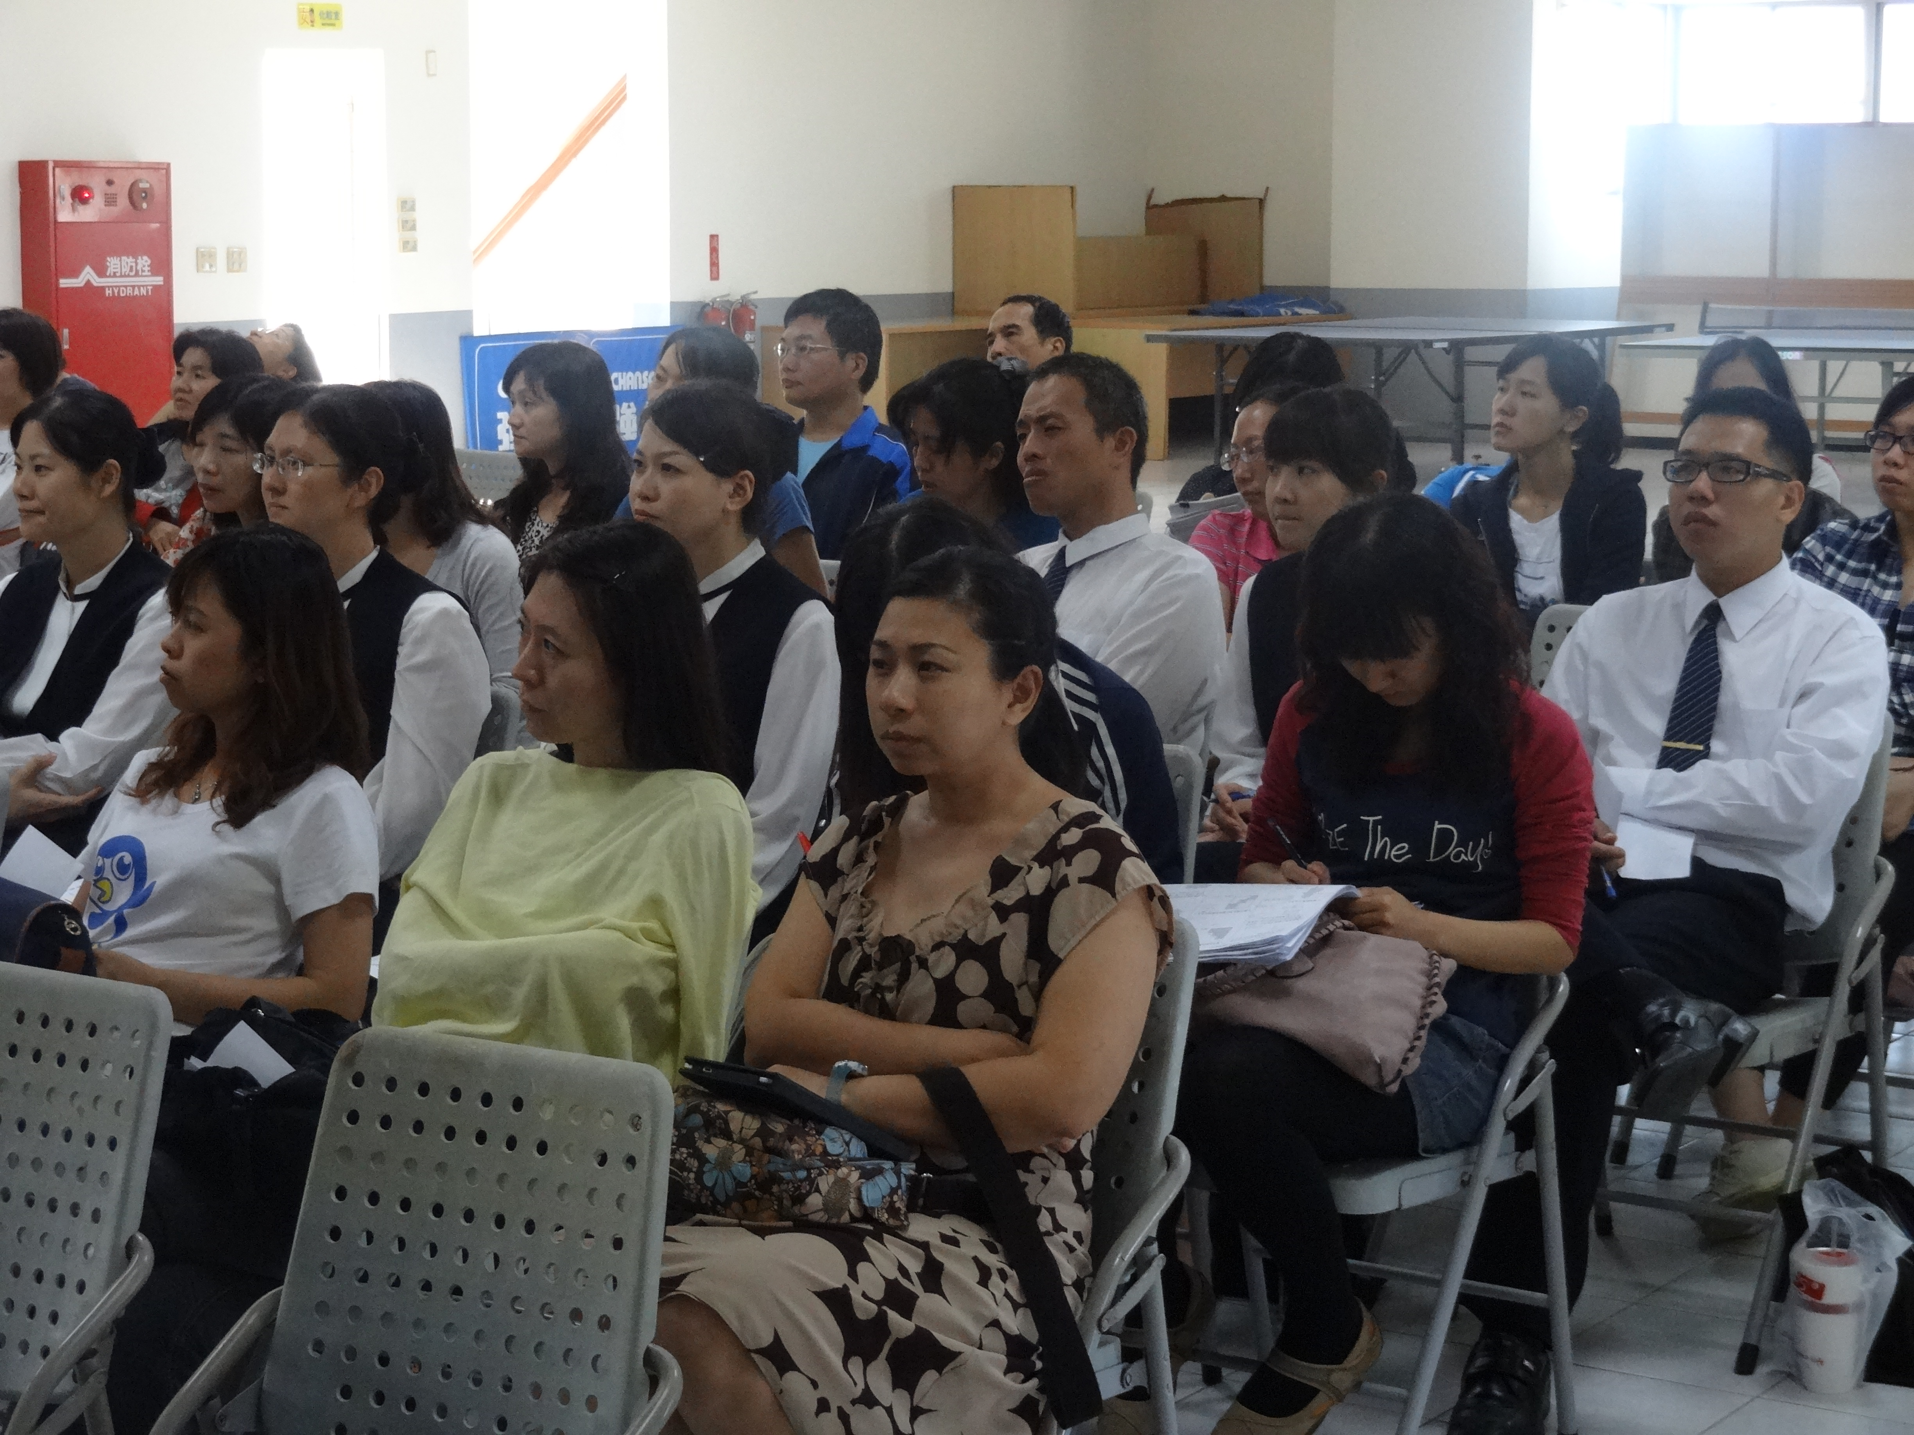
照片說明：衛星影像在社會科教學的運用—以臺南市安南區學甲寮為例。 | 照片說明：學員專心聽講
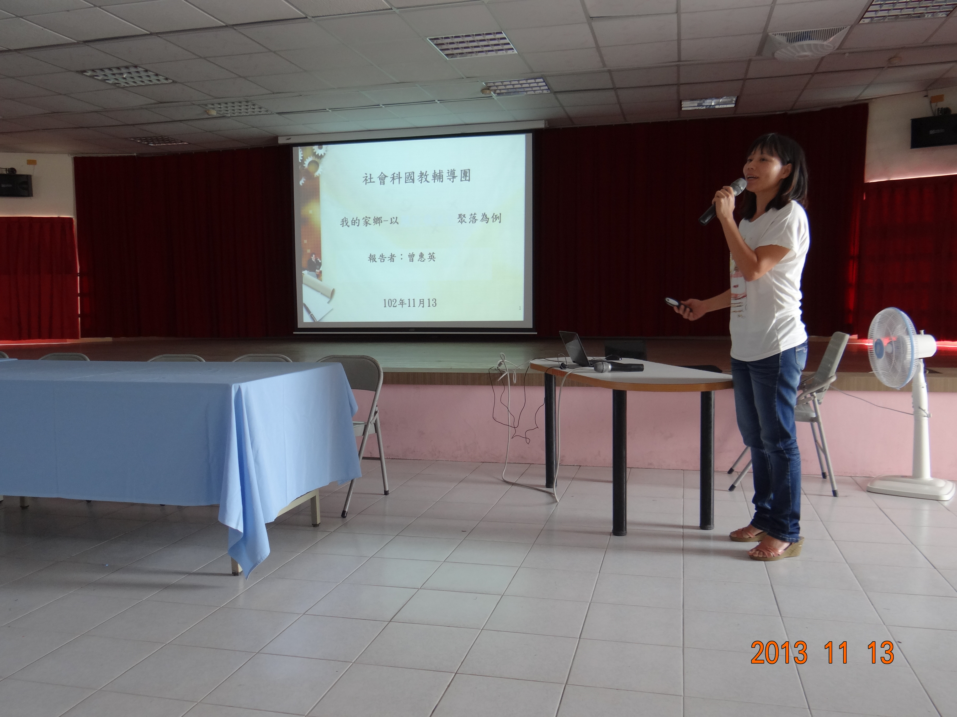 | 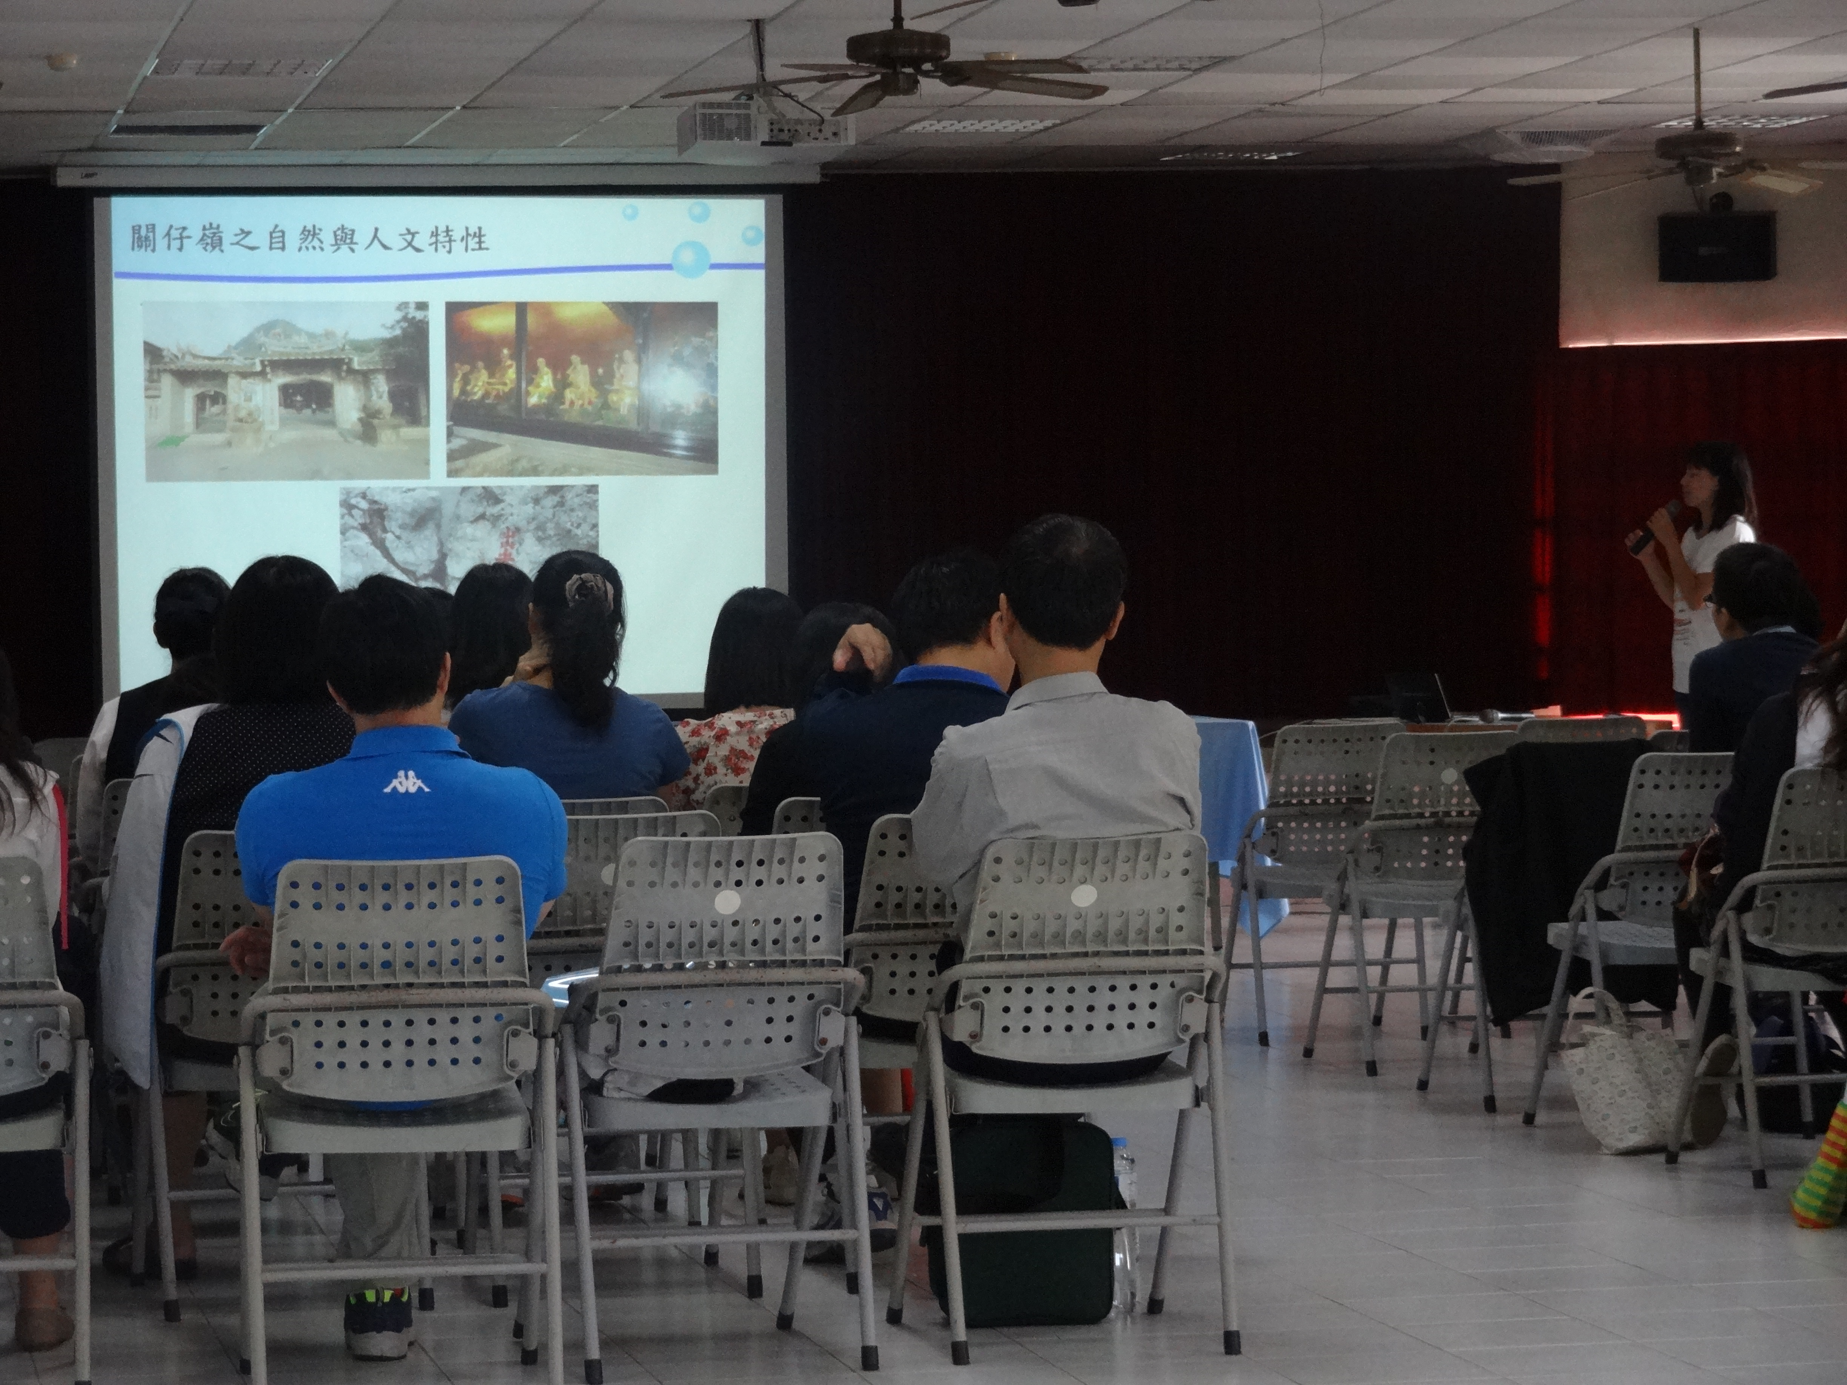
照片說明：輔導員曾惠英老師分享我的家鄉-關子嶺在社會科教學的運用。 | 照片說明：輔導員曾惠英老師分享我的家鄉-關子嶺在社會科教學的運用。

臺南市國教輔導團分區到校服務課程與教學現況與需求問卷
分區別 |  |  | 第三區 |  | 學校名稱 | 學東國小
領域/議題 |  |  | 社會學習領域 |  | 填表人 | 鄭美華
任教科別 |  |  | 社會科 |  | 聯絡人電話 | 06-2662492
到校服務日期 |  |  | 102.11.13 |  | 電子信箱 | cmh98913@tn.edu.tw
一、課程與教學現況
(一)教科書版本
中年級 高年級 3 1.康軒2.南一 3.翰林 4.仁林 5.其他
(二)您使用的教學方式(可複選)
█講述 █分組學習█探究學習█資訊融入█校外教學█合作學習
□其他
(三)您使用的教學資源(可複選)
█教科書█電子書█網路資訊█課外圖書█自編教材█戶外教學
□其他
(四)您使用的評量方式(可複選)
█紙筆測驗█口頭評量█作業█報告 □其他
(五)學生學習表現
□非常好 █很好 □好 □有進步空間 □無法評斷 □其他
(六)師生互動
□非常好█很好 □好 □有進步空間 □無法評斷 □其他
(七) 您參加專業成長方式(可複選)
█校內進修 █校外研習█專業社群█學分進修█線上課程□其他

二、課程與教學需求
(一)硬體方面的需求
█資訊設備 □專科教室 □其他
(二)軟體方面的需求
█電腦輔助教學媒材█評量試題題庫█教材補充資料
█書籍、聲音及影片媒材 □其他

三、疑難問題與建議
(一)教學疑難問題
年級 | 學期 | 單元主題名稱 |  | 遭遇的問題
無
(二)希望輔導團辦理哪些研習
█教材教法█戶外踏查█多元評量 □班級經營 □教案設計
█其他(請詳細說明)
1.臺灣近代史 2.資訊融入 3.濕地賞鳥
4.(1)教學遊戲學習 (2)評量測驗方式
5.遠距數位教學 6.多班級一起上社會課，怎麼教?
7.能了解社會領域教學的策略及方法。 8.西拉雅文化
- 其他分享或建議：
您希望能增進的課程或教學方式:
1.合作學習 2.資訊融入 3.六年級社會領域課程
4.社會科多元評量，跳脫使用教學題庫 5.多班級一起上社會課，如何教?
6.創意
其他建議:
1.黃良賓的分享很精彩，照片具體，可再多一些時間分享更多的內容，對教學定有幫助。
2. 有些內容上次聽過了!(第一位) 對教學沒有太大幫助(第二位) 對教學有助益(第三位)
3.(1)與教學相關支影片最好轉成通用格式”(MPG或AVI)”可用格式工廠並事先測試妥當。(2.)播放電腦宜事先安裝萬用解碼器(ex:kmplayer或k-lite codec)避免講師影片臨場播不出來。小小經驗分享，會請卓參。
4.影音需改進
5.(1)提供桌子，方便記錄重點 (2)電腦硬體設備事先確認 (3)感恩提供舒適環境研習。

